**[План самообразования по теме: «Времена года. Смена сезонов»](http://prodetskiysad.blogspot.com/2019/08/blog-post_21.html)**

**Смирнова Е.А.**

**2021-2022 у.г.**

**Актуальность:**

Во все времена года природа своим многообразием, яркостью, динамичностью воздействует на чувства ребенка. Формирование представлений о временах года у дошкольников относится к особой группе представлений - о цикличности событий в природе и играет большую роль в построении у детей адекватной картины мира, которая позволит ему понять повторяемость изменений в окружающем мире, установить взаимосвязь между этими изменениями, прослеживать последовательность. Процесс развития представлений о временах года способствует развитию у ребенка важнейших операции мышления: анализ (наблюдая за объектами природы, дети рассматривают и изучают их строение), сравнение (дети находят сходство и различие разных природных объектов), умение устанавливать взаимосвязи (дети выделяют способы приспособления растений и животных к сезонам и к среде обитания), обобщение (дети учатся объединять объекты природы в группы на основе выделения существенных признаков). Актуальность состоит в том, что он охватывает многие стороны образовательного процесса, разные виды детской деятельности, расширяет представления детей о живой и не живой природе и о ее изменениях в процессе смены времени года.

Проблема: У детей не достаточно сформировано представление о временах года, их отличительных особенностях; дети не достаточно проявляют интерес к окружающей действительности; родители не достаточно уделяют внимание наблюдениям за объектами и явлениями природы.

**Цель:**

Познакомить детей с **временами года**, названиями месяцев, учить узнавать **времена года** по определённым признакам, формировать представление о том, какое **время года** самое тяжелое и трудное для жизни животных и птиц. Прививать чувство восхищения к изменениям природы.

**Задачи:**

-изучить литературу по данному вопросу;

-создать благоприятные условия для изучения времен года;

-создать наглядный материал для изучения темы;

-развивать внимание, воображение, интерес;

-приобщать родителей к совместной работе.

|  |  |  |  |
| --- | --- | --- | --- |
| Месяц/год | Содержание работы | Работа с детьми | Работа с родителями |
| Сентябрь | Изучение методической литературы и других источников | Рисование на тему «Осень». | Консультация «Развиваем моторику – развиваем речь!» |
| Октябрь | Сбор материалов по теме самообразования. | Рисование на тему «Овощи, фрукты, грибы».  Рассматривание сюжетных картинок | Выступление на родительском собрании. |
| Ноябрь | Сбор материалов по теме самообразования. | **Ситуативные беседы*:***  «Птицы родного края»  «Зимующие, перелетные птицы»  «Птицы  наши друзья»  «Что ты знаешь о птицах»  «Чем питаются птицы зимой?»  «Если бы я был птичкой»  «Красная книга»  «Пернатые помощники» | Консультация на тему «Деревья поздней осенью». |
| Декабрь | Сбор материалов по теме самообразования. | **Чтение:**  Г.Снегирев «Как птицы зимовать готовились» | Рекомендации по чтению с детьми. |
| Январь | Сбор материалов по теме самообразования. | **Чтение:**  В. Бианки «Синичкин Календарь», «Кто чем поет?», «Лесные домишки», «Чей нос лучше», «Подкидыш». | Консультация для родителей «Береги себя». |
| Февраль | Сбор материалов по теме самообразования. | **Чтение:**  А.Яшин «Покормите птиц зимой» | Создание картотеки с загадками, пословицами, поговорками, стихами по данной теме. |
| Март | Сбор материалов по теме самообразования. | Рисование на тему «Весна». |  |
| Апрель | Папка с конспектами, отчётами, консультациями, фотографиями, работами по теме самообразования | Беседа на тему: «Весна», рассматривание картинок |  |
| Май | Отчет | Рисование «Времена года»  Раскраски по временам года, признакам | Годовой фотоотчёт |

**Познавательное развитие.**

*«Весёлое путешествие по****временам года****»*

Расширение и закрепление представлений об окружающем мире;

Закрепить представление о характерных признаках, особенностях разных **времён года**; развивать мышление, фантазию при составлении предложений, учить понимать смысл пословиц, поговорок, примет; упражнять в регулировании темпа речи и силы голоса, выделение звука в слове; учить придумывать предложения с предлогами и передавать голосом чувства радости, удивления, огорчения. Воспитывать любовь к природе, поддерживать чистоту в экологической среде.

Цель: Познакомить детей с **временами года**, названиями месяцев, учить узнавать **времена года** по определённым признакам, формировать представление о том, какое **время года** самое тяжелое и трудное для жизни животных и птиц. Прививать чувство восхищения к изменениям природы.

**Художественно-эстетическое развитие** *Аппликация «Путешествие по****временам года»***

*Рисование «Четыре****времени года****».*

Закрепить у детей знания об изменениях, происходящих в природе; обогащать словарь детей ;

- воспитывать умение выслушивать ответы товарищей, не перебивать друг друга, при необходимости дополнять;

- закрепить навыки **работы** с бумагой ; формировать умение самостоятельно выбирать содержание своей **работы**, отображать собственные впечатления и представления о разных **временах года**;

1. воспитательная задачи:

-воспитывать у детей любовь к природе, к родному краю;

-учить заботиться о природе, поддерживать чистоту в экологической среде.

2. Задачи на развитие познавательных способностей :

-закрепить представление детей о характерных особенностях разных **времен года**;

-развивать мышление, фантазию при выполнении аппликационной **работы** с осенними листочками.

3. Задачи на развитие речи:

-закреплять умение описывать предмет по его основным признакам

Социально-коммуникативное развитие Д/и *«****Времена года****»*

*«Что лишнее?»*

*«Когда это бывает?»*

«*Какое****время года****?»*

Учить определять **время года** по признакам и приметам;

развиваются память, внимание, наблюдательность.

Цель:

Закреплять знание признаков разных **времён года**, умение чётко излагать свои мысли; развивать слуховое внимание, уточнить и углубить знания детей о **временах года**, учить воспринимать поэтический текст; воспитывать эстетические эмоции и переживания; закреплять знания о месяцах каждого **времени года** и основных признаках **времён года**

Физическое развитие

*«Целый год за один миг»*

Формировать у **дошкольников** потребность в здоровом образе жизни, учить соблюдать равновесие при ходьбе по канату приставным шагом, боком, упражнять в ползании на четвереньках, упражнять детей в ходьбе и беге с заданиями, совершенствовать двигательные умения и навыки детей, уточнить знания детей о **временах года**, развивать координацию движений, выносливость, ловкость, воспитывать чувство ритма, прививать интерес и любовь к спорту.

**Дидактическая игра***«****Времена года****»*

Имеет развивающее, обучающее и воспитывающие значение. Ее можно использовать практически в любых видах детской деятельности: игровой, коммуникативной, познавательно-исследовательской, как элемент в ознакомлении с художественными произведениями. Данная **игра** прекрасно подходит для индивидуальной, подгрупповой и фронтальной работы с дошкольниками.

**Дидактическая игра** предназначена для работы с детьми от 3 до 7 лет в образовательной деятельности по формированию элементарных математических представлений, формированию целостной картины мира, развитию речи, ознакомлению с художественной литературой, а также в организации режимных моментов. Для каждой возрастной группы имеется свой вариант обыгрывания.

Пособие разработано с учетом **современных** педагогических технологий, способствующих активизации деятельности дошкольников, индивидуализации обучения, воспитания детей и адресовано воспитателям дошкольных учреждений, реализующих в практике работы программу *«От рождения до школы»* *(под редакцией Н. Е. Вераксы, Т. С. Комаровой, М. А. Васильевой)*.

**Дидактическая игра многофункциональна**. Представляет собой круг с разрезными картинками и циклом заданий для работы с воспитанниками.

Все материалы, используемые для изготовления данного пособия безопасны.

Целью **дидактической игры***«****Времена года****»* является:

• Формирование у детей дошкольного возраста представлений об окружающем мире – о делении **года на четыре времени**, каждая из которых, в свою очередь, делиться на три месяца;

• Выработка умений различать месяца по природным явлениям, приметам, характерным особенностям видов деятельности людей, одежде;

• Активизация детского внимания, развитие всех компонентов устной речи, памяти, мышления, эмоций;

• Воспитание осознанного и правильного отношения к природе.

**Описание игры для детей *«Времена года»***

Вариант 1. **Игра***«Волшебный мешочек»*

Задачи:

• Развивать память,

• Расширять словарный запас,

• Внимание,

• Логическое мышление,

• Закреплять знания детей об окружающим мире.

Ход игры: На игровом поле изображены четыре **времени года**. **Играющих от 2 до 4 детей**, каждый выбирает себе определенное **время года** и сообщает о своем выборе другим игрокам. Затем вносится волшебный мешочек и предлагается детям достать из него тот предмет который относится к выбранному **времени года**, основываясь на своих тактильный ощущений. **Играющие** по очереди засовывают руку мешочек и на ощупь берут нужный для себя предмет

Материалы для изготовления игры: Игровое поле с **временами года**, волшебный мешочек и предметы относящиеся к **временам года**.

В домашних условиях можно взять круглый диск, или вырезать из картона, либо ватмана, разделить его на четыре части. Каждую из частей разукрасить или как мы сделали аппликацию. Такой диск будет символизировать *«Круглый год»*.

Для усвоения материала и более интересного проведения развивающей игры *«****Времена года****»*, можно использовать стихи и загадки:

Уж тает снег, бегут ручьи,

В окно повеяло весною…

Засвищут скоро соловьи,

И лес оденется листовою! *(весна)*

Несу я урожаи,

Поля вновь засеваю,

Птиц к югу отправляю,

Деревья раздеваю.

Но не касаюсь сосен

И елочек. Я. *(Осень)*.

Надо мною, над тобою

Пролетел мешок с водою,

Наскочил на дальний лес,

Прохудился и исчез. *(Туча)*

Дел у меня немало –

Я белым одеялом

Всю землю укрываю,

В лед реки убираю,

Белю поля, дома,

Зовут меня. *(Зима)*.

Собираем в августе

Урожай плодов.

Много людям радости

После всех трудов.

Солнце над просторными

Нивами стоит,

И подсолнух зернами

Черными набит. *(С. Маршак)*

**Дидактическая игра-макет**«**Дерево** *«****Времена года****»* макет **дерева по временам года**, с целью наблюдения за сезонными изменениями в природе, знакомства детей с жизнью птиц, насекомых, растений, людей. Использование многофункциональной ширмы.

**Изготовить?? макет**

**Иллюстрации «Времена года»**

**Наглядный материал**

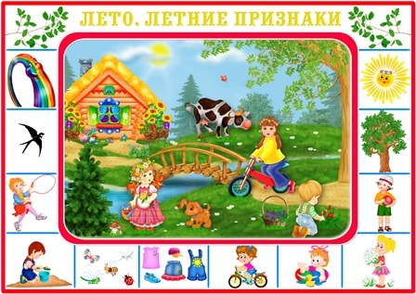

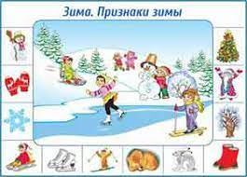

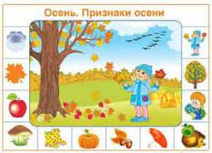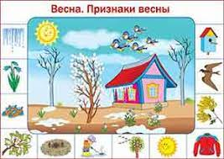

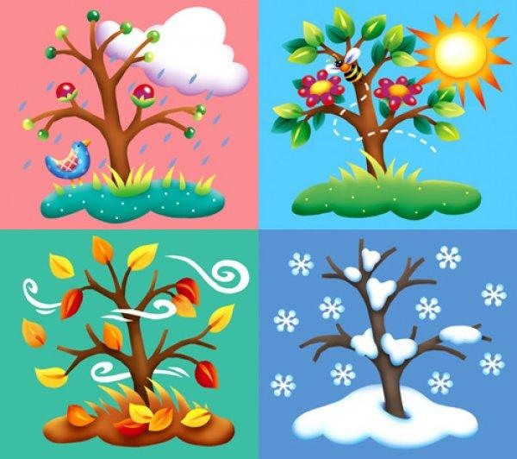

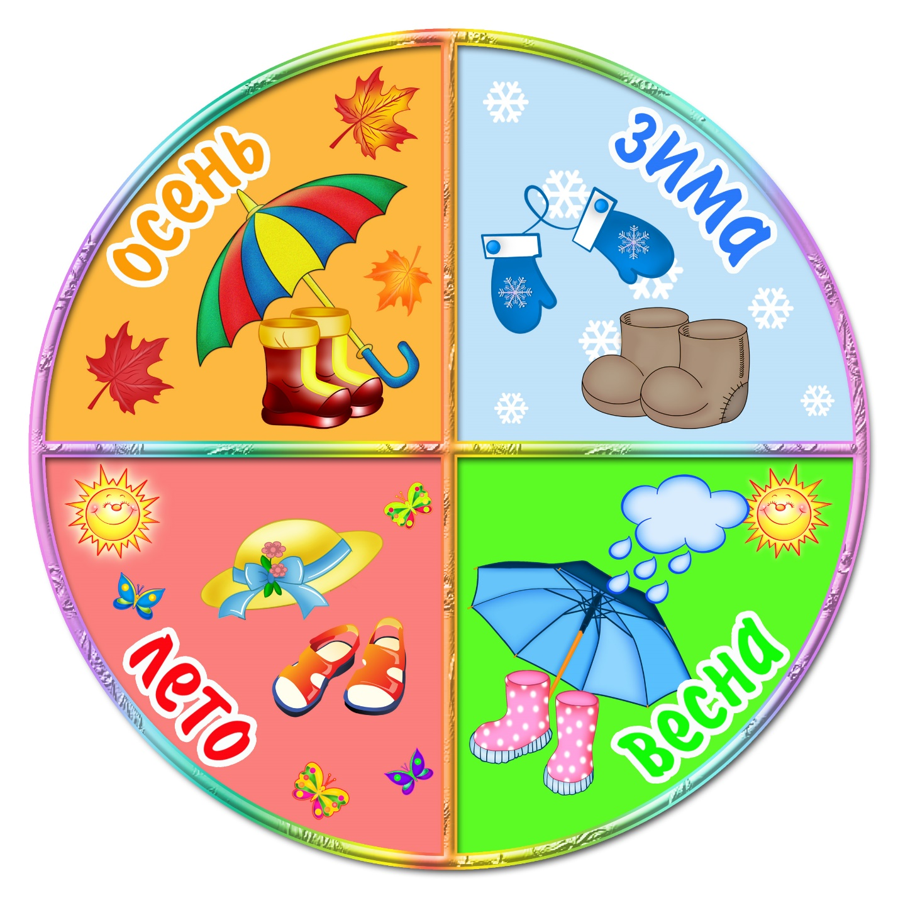

**Раскраски «Зима»**

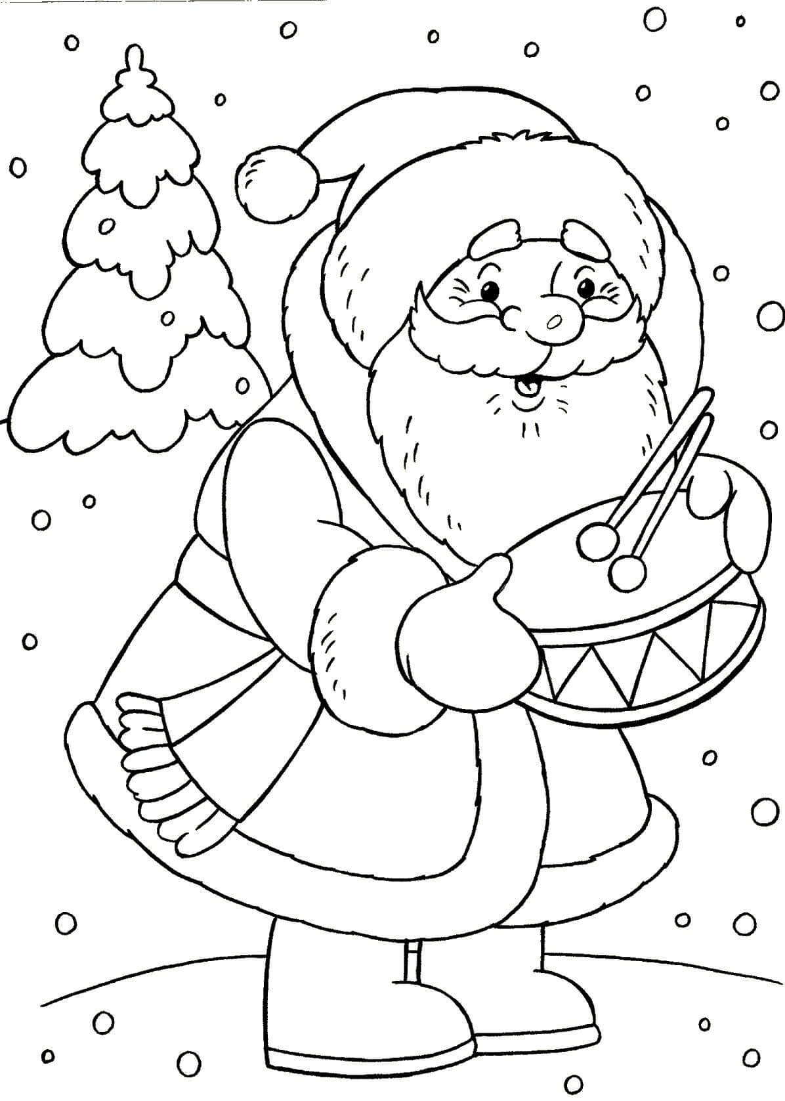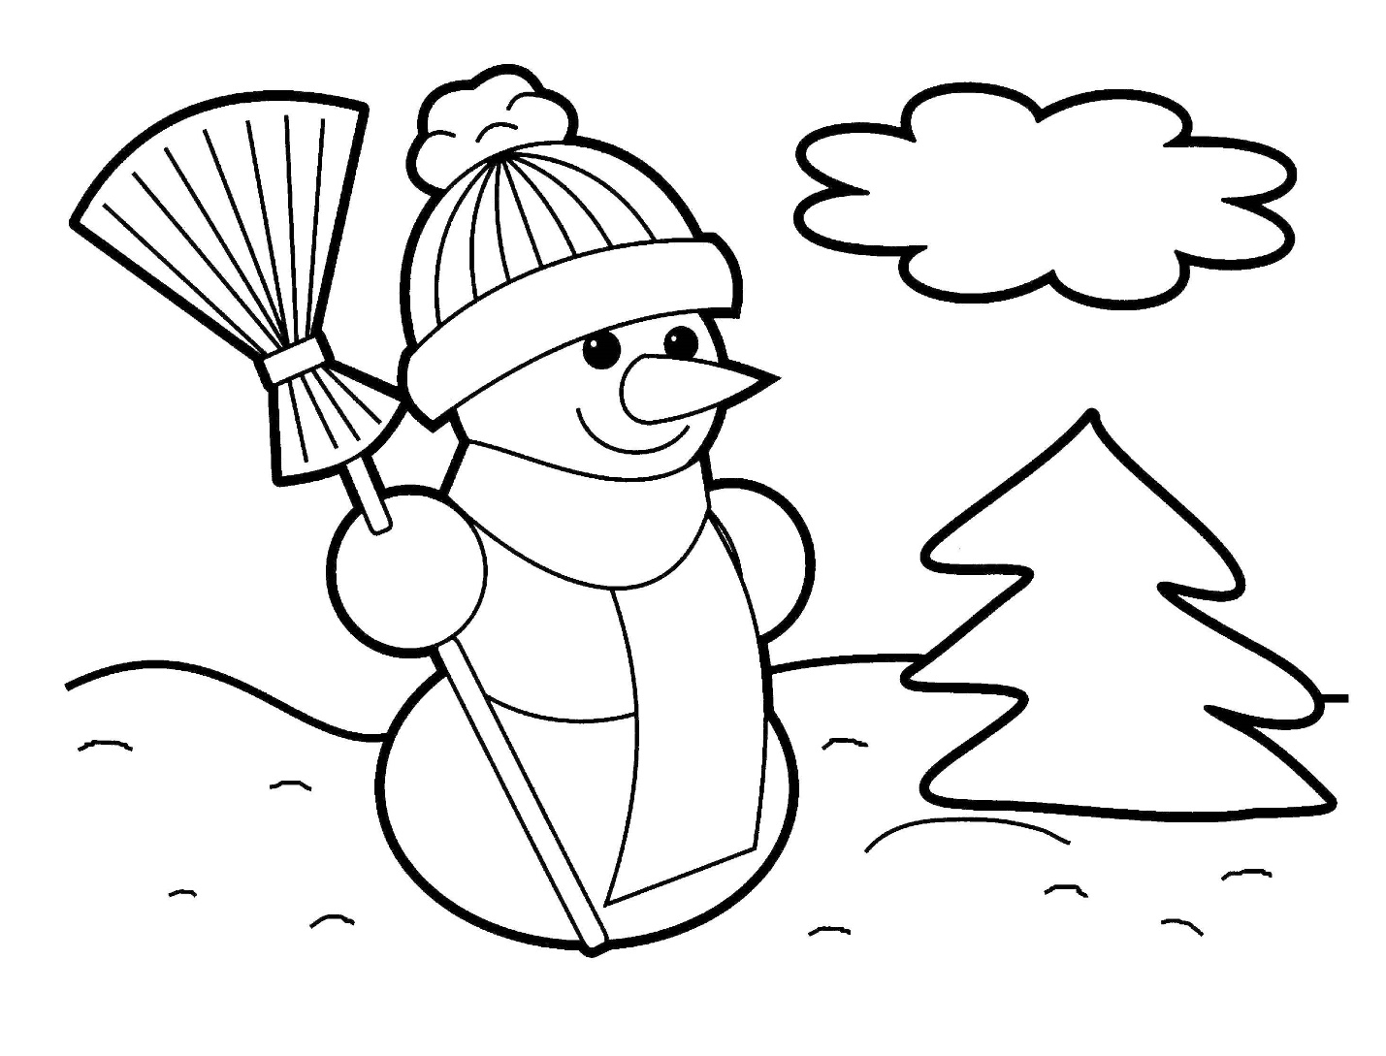

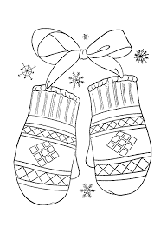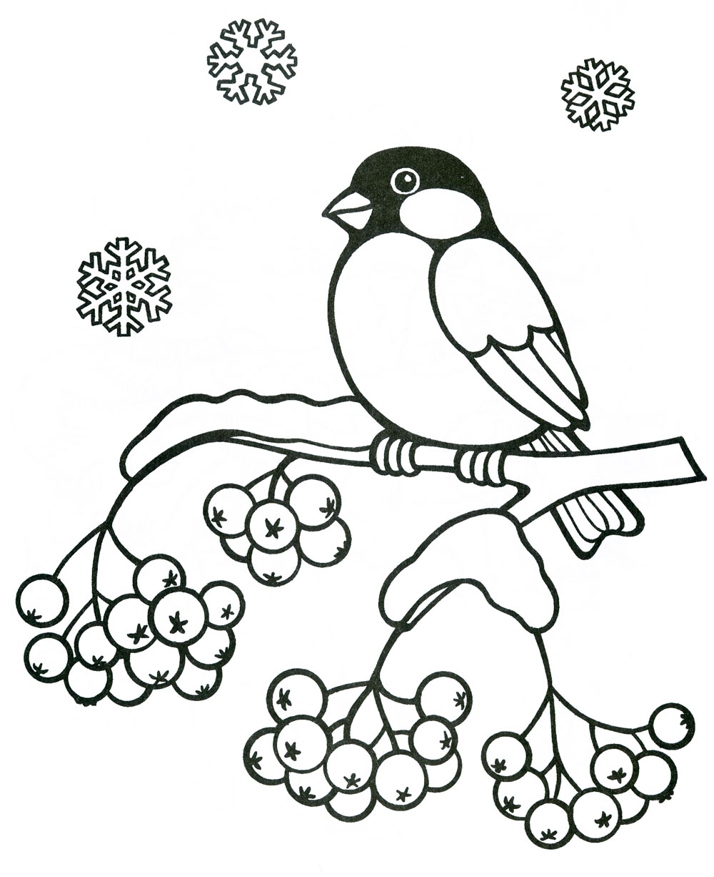

**Раскраски «Весна»**

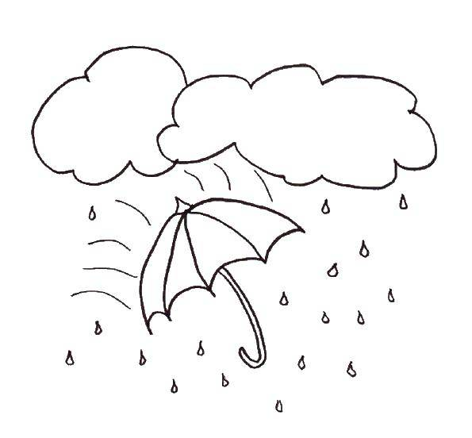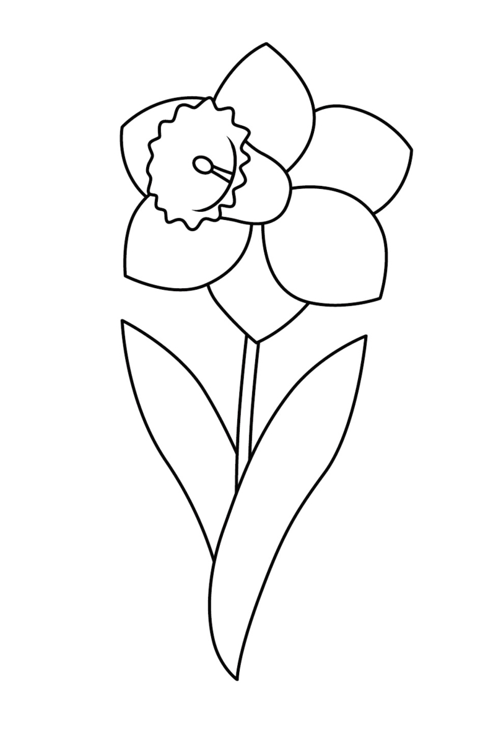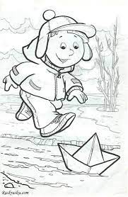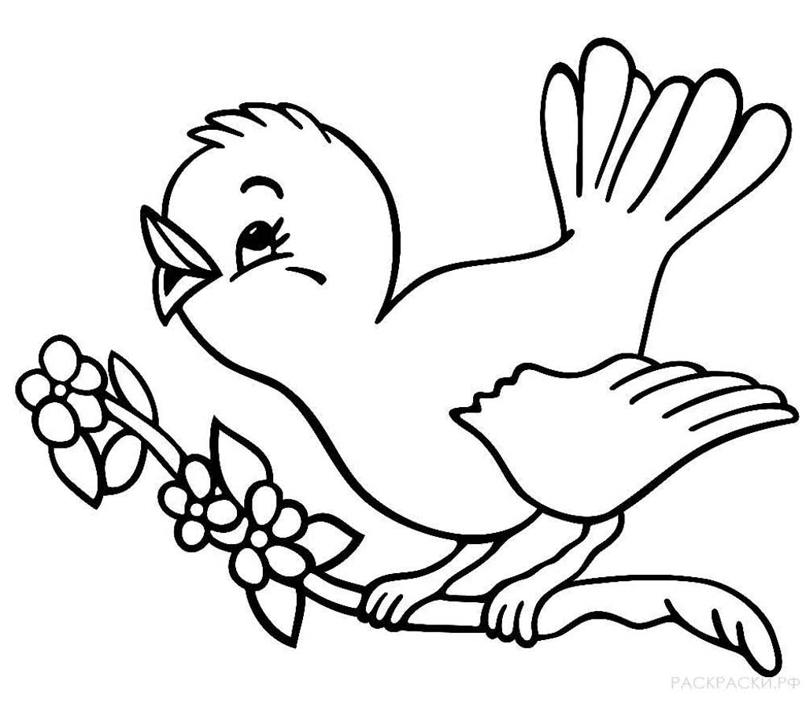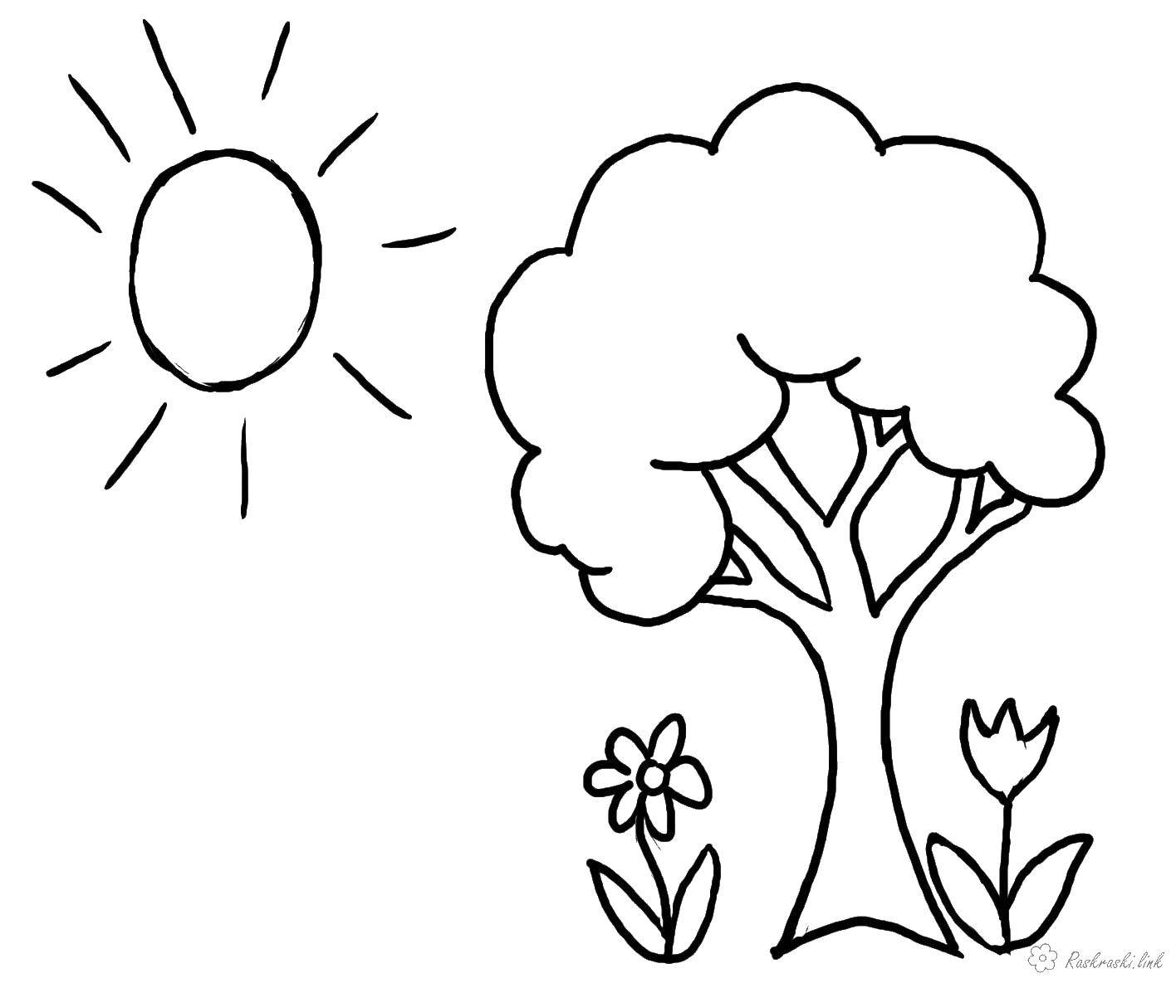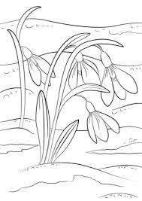

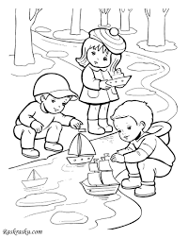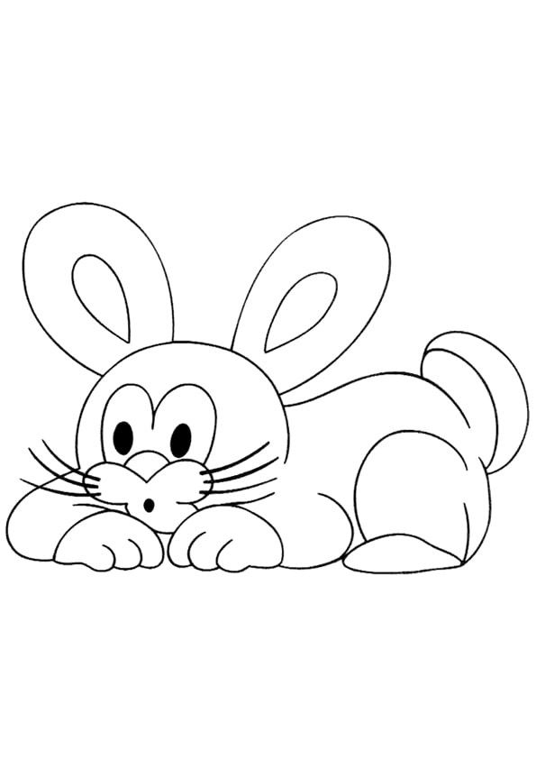

**Раскраски «Лето»**

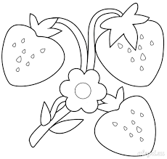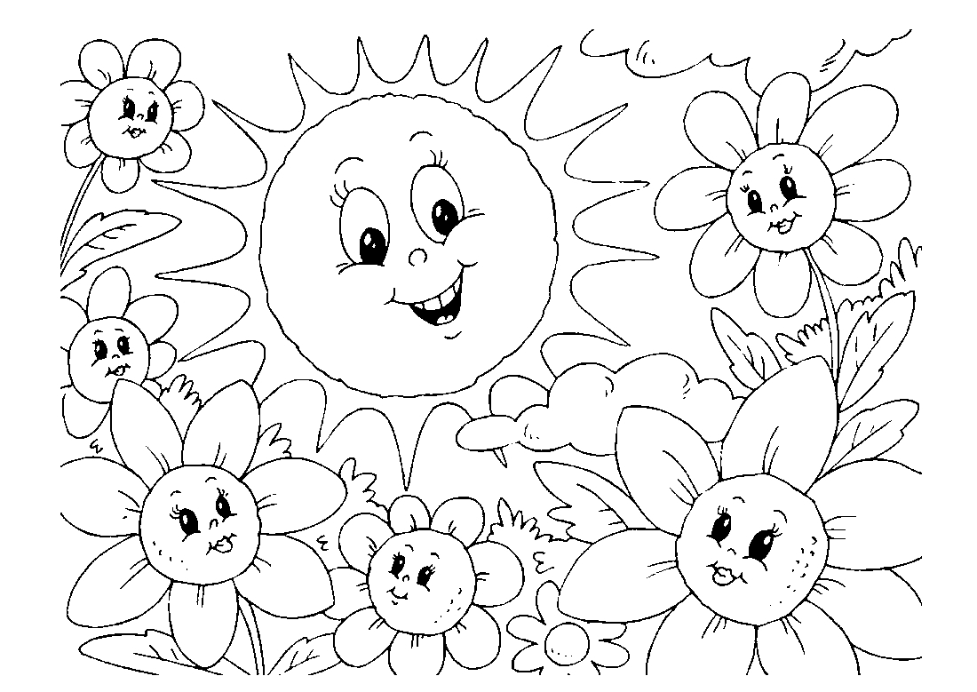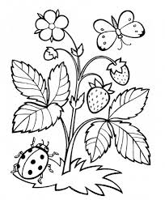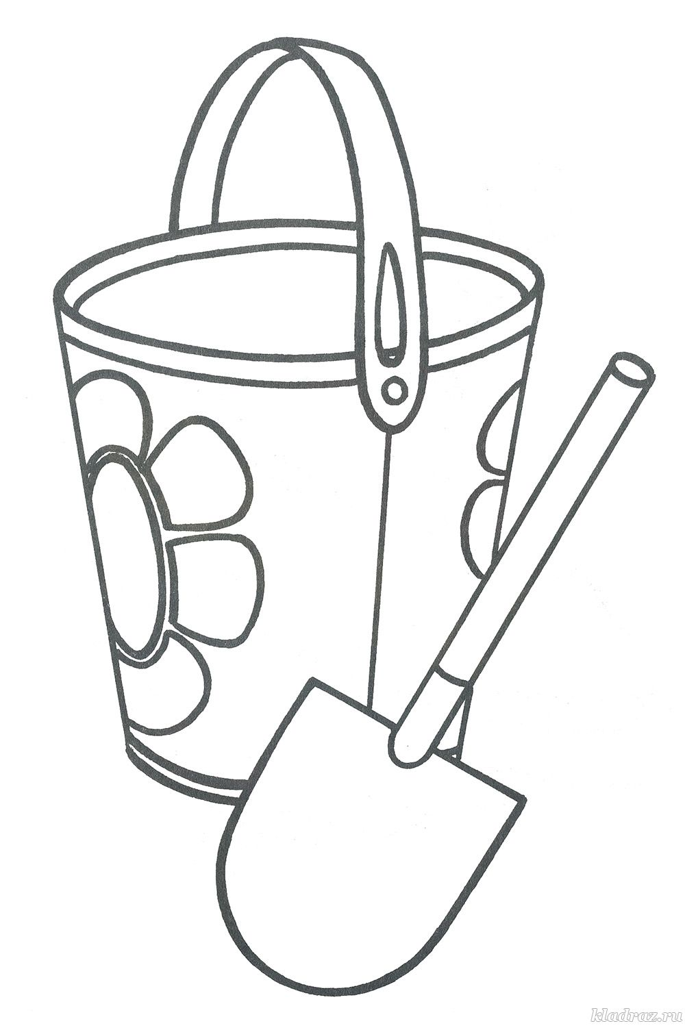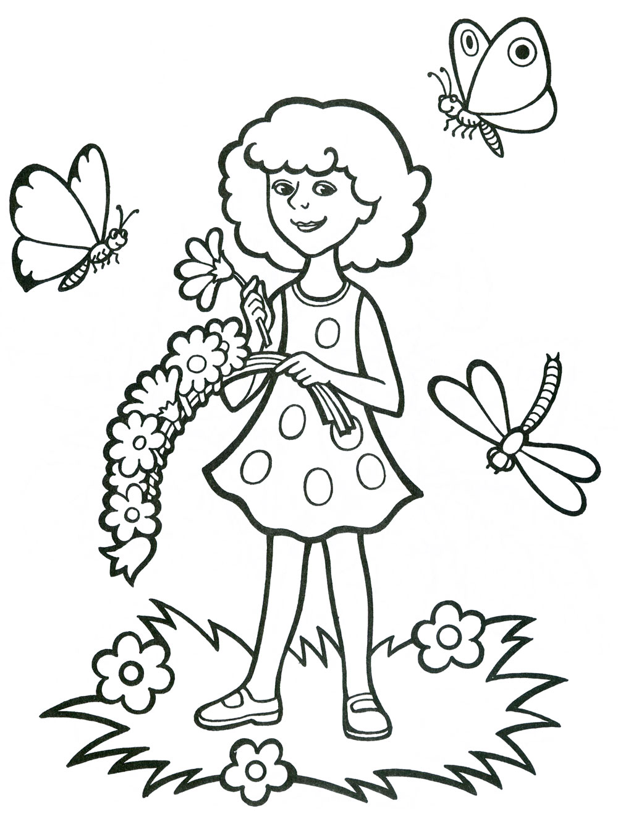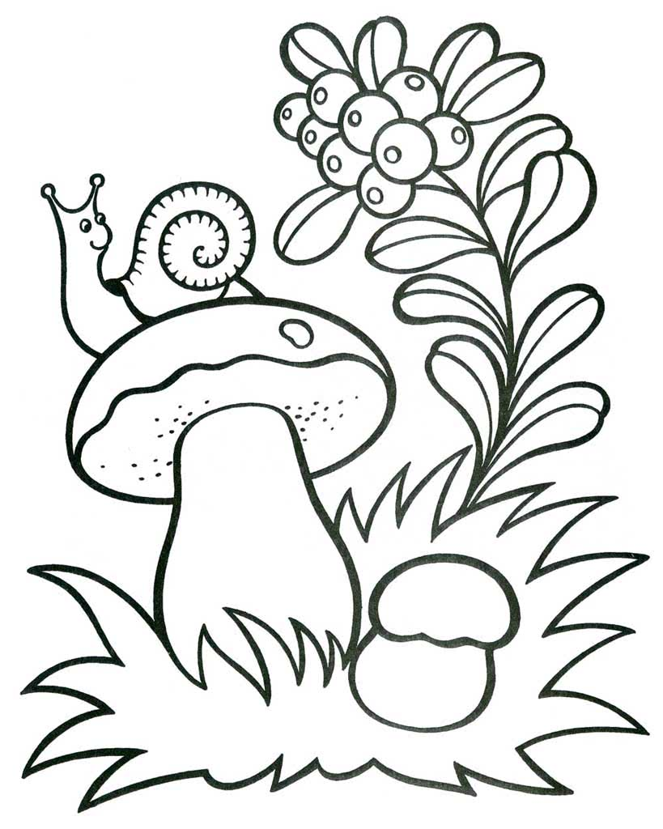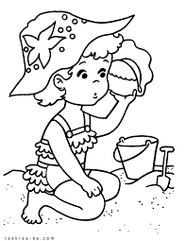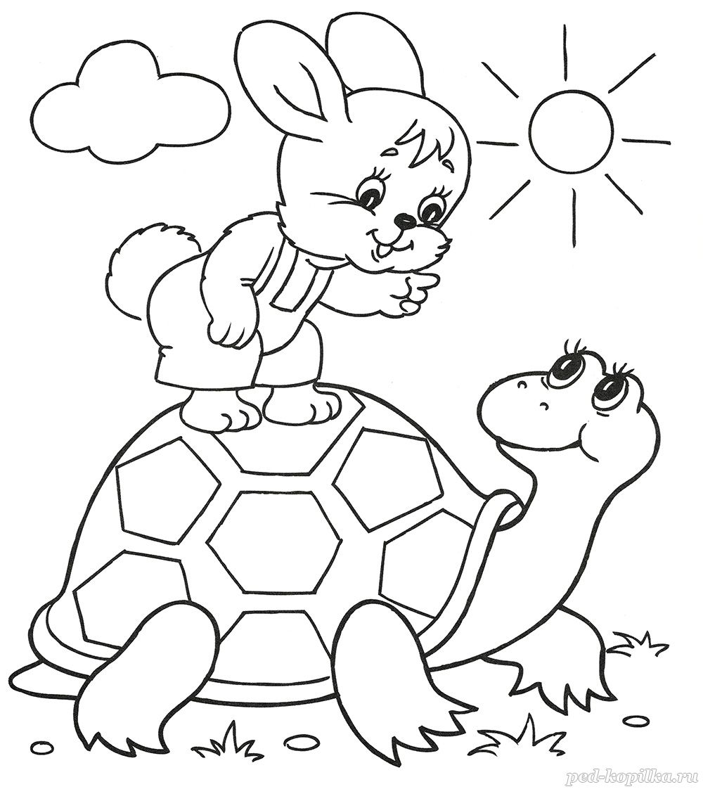

**Раскраски «Осень»**

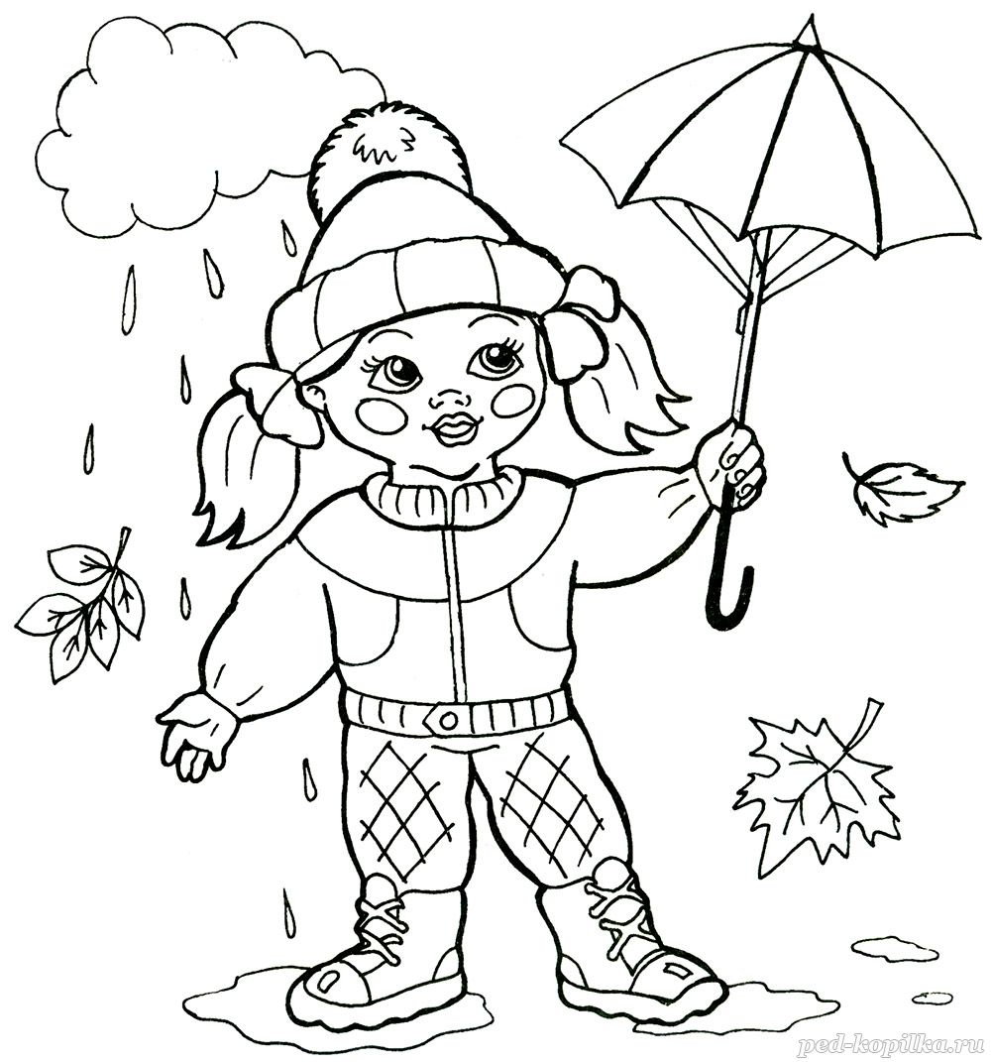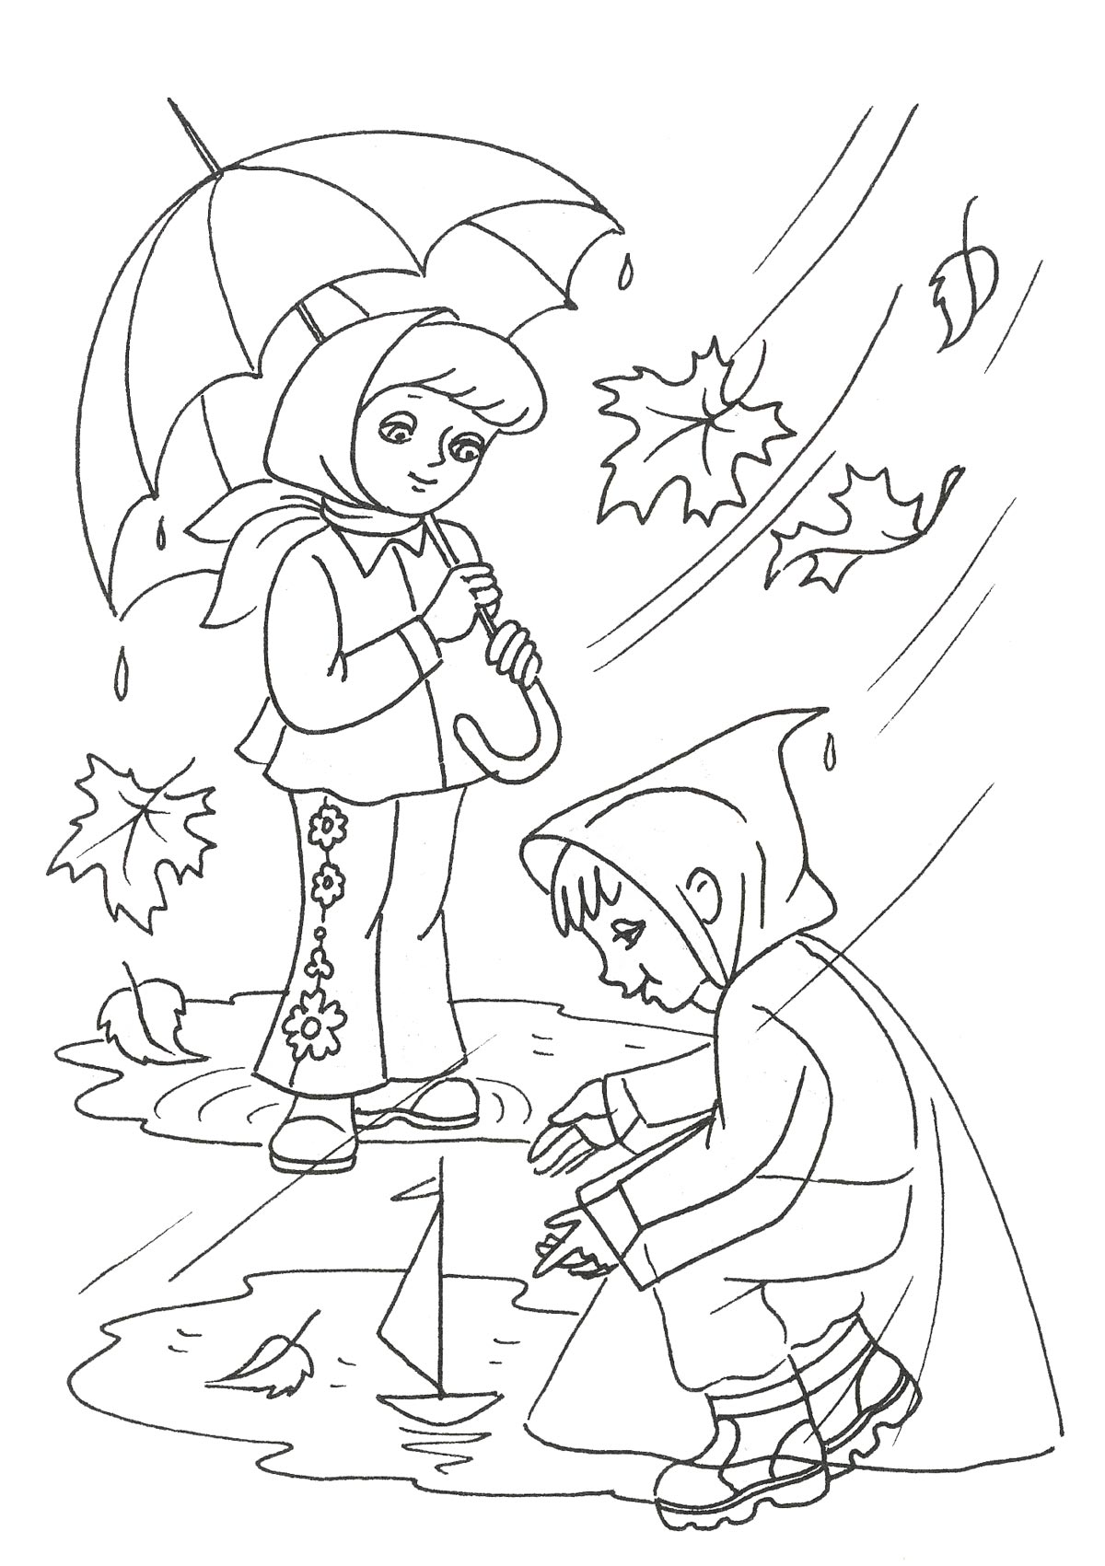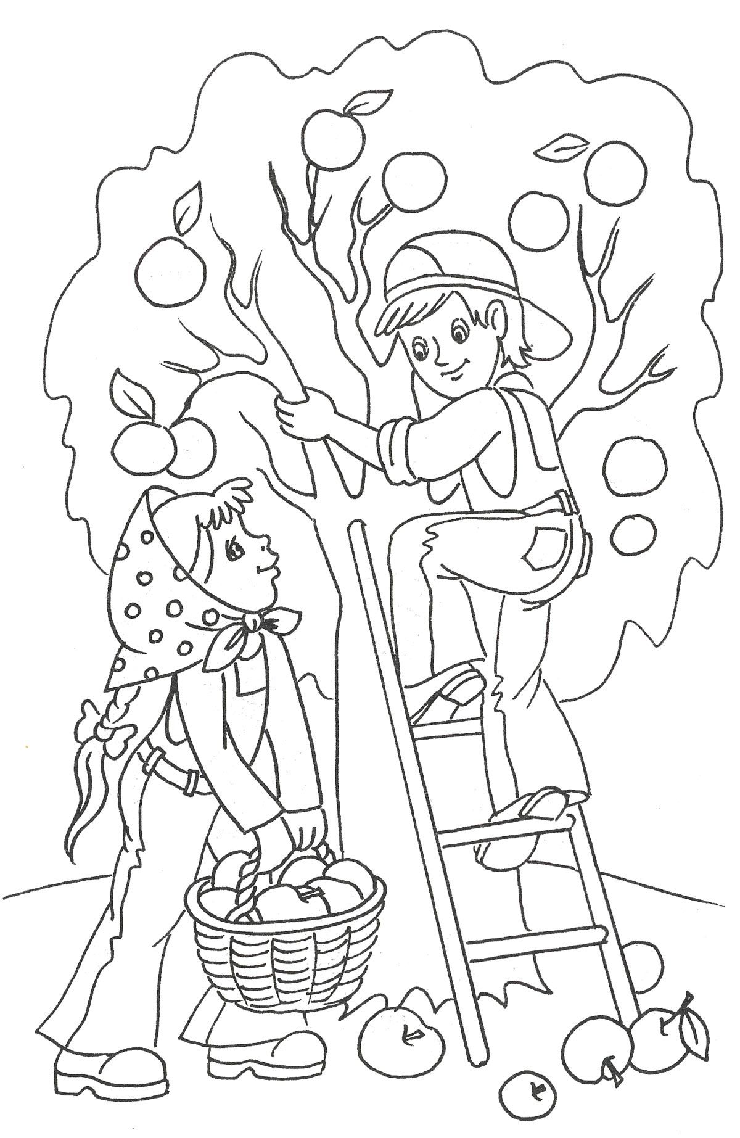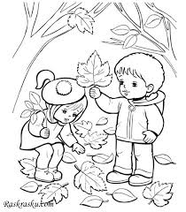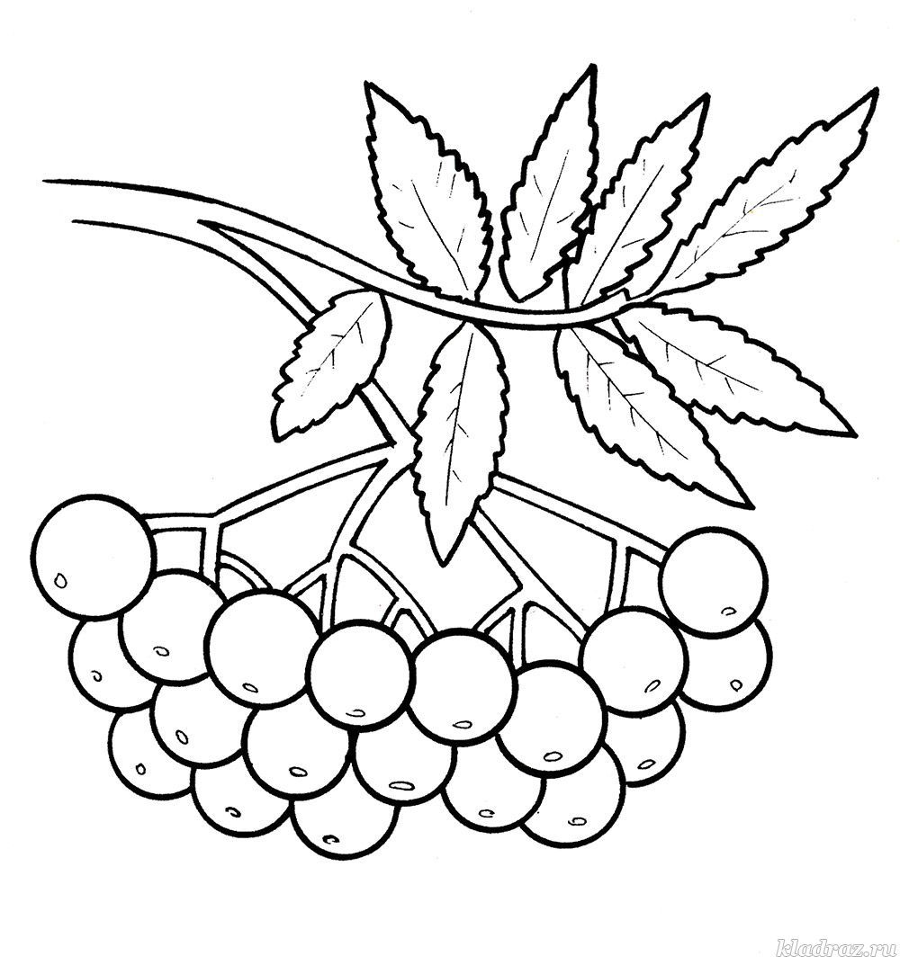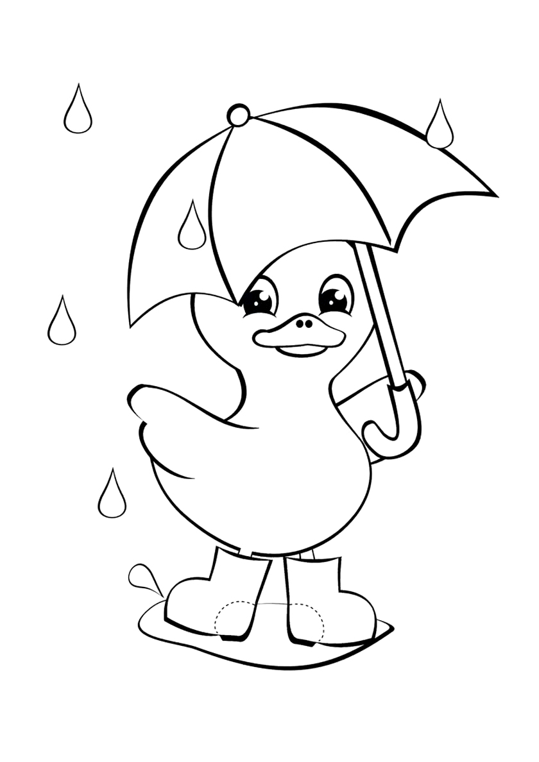

**Литература для педагога.**

1. Белавина И. Г., Найдина Н. Г. «**Планета наш дом**»

2. Беладина И. Г., Найдина Н. Г. «**Планета наш дом**.»  1995г.

3. Божович Л. И. «Личность и ее формирование в детском возрасте»

4. Бондаренко А. К. Дидактические игры // Дошкольное воспитание, № 7

5. Васильева А. И. «**Учите** **детей наблюдать природу»**

6. Венгер Л. А. «Дидактические игры в детском саду»

7. Веретенникова С. А. «**Ознакомление дошкольников с природой**.» Учебник для учащихся педагогических училищ по специальности *«Дошкольное воспитание»*

8. Виноградова Ф. **«Умственное воспитание у** **детей в процессе ознакомления с природой**.»

9. Воронкевич О. А. **«Добро пожаловать в экологию.»**

10. Венгер Л. А. Развитие. Программа нового поколения.

11. Иванова А. И. Методика организации экологических наблюдений и экспериментов в детском саду: Пособие для **работников** дошкольных учреждений

12. Каменева Л. А. «**Методика ознакомления детей с природой в детском саду**.»

13. Каменева Н. Г. «**Мир природы и ребенок»** : Методика экологического воспитания дошкольников.

14. Лучинин М. В. «**Детям о** **природе**.»

15. Марковская М. М. «**Уголок природы в детском саду**.»

16. Максимова Л. И. Теория и методика экологического образования **детей** дошкольного возраста.

17. Осипов Г. Н. **«Руководство** **работой воспитателя по ознакомлению детей с природой»**

**Литература для детей.**

1. Р.С. Бернер «Городок»
2. Е.А. Запесочная «Истории в картинках»
3. П. Брагин «В лесу»
4. С. Риха «Книги о природе»
5. Серия сезонных книг «Про медвежонка Бруно»
6. «Круглый год. Изучаем признаки времен года»
7. Е. Ульева Развивающие тетради «Творческие задания. Времена года»
8. К. Матесон «Живое дерево»
9. Ф. Гершейтор «Слушай ! Слушай!»